

**STORY**

o ZVUKU AUTOMOBILU

ČÁST 1: ZVUKY VNITŘNÍHO PROSTORU

Směrovky, upozornění na to, že jsme si nezapnuli bezpečnostní pás, zvukový signál senzoru při couvání atd.: tyto zvuky doprovázejí cesty každého řidiče. Jsou součástí jeho každodenního života. I když se může zdát, že jsou bezvýznamné, tak ve skutečnosti jsou plodem pečlivé práce. William Rodriguez, který má na starosti řídící práce ve vedení designu Renaultu, nám vysvětluje úkoly a tvůrčí proces doprovázející vývoj zvuků na palubě současných a budoucích vozidel Renaultu.

Proč pracovat na zvucích, které slyšíme uvnitř vozidla? O jakých zvucích přesně mluvíme? A jak se tyto zvuky vyrábějí? Tolik otázek, které si běžně neklademe. Nicméně jsou důležité pro vytvoření celkového prožitku na palubě vozidla. Pro vedení designu Renaultu jsou proto tyto otázky zásadní. Jednak kvůli tomu, aby řidič správně pochopil sdělení předávané těmito zvuky. Jsou ale důležité i pro značku, která může pomocí těchto zvukových prvků posílit svou identitu.

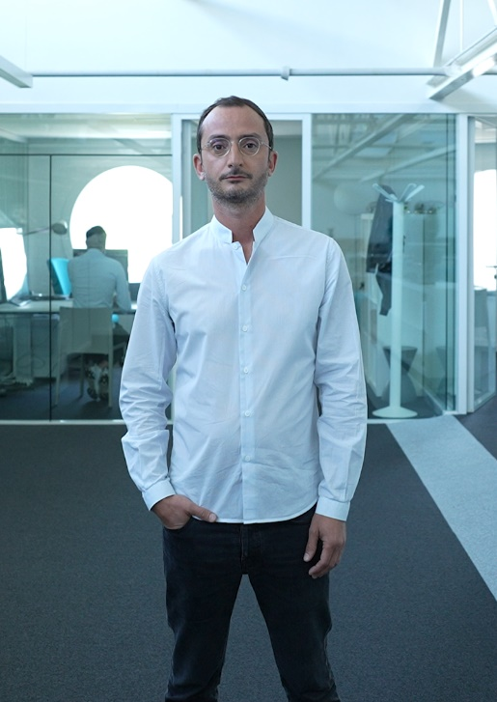

*Auto je nástroj, se kterým se musíme sladit. Vydává abstraktní zvuky, které musejí být dobře pochopeny. Neděláme hudbu, předáváme sdělení s estetickým záměrem a respektujeme a posilujeme přitom DNA značky.*

*William Rodriguez řídí práce ve vedení designu Renaultu*

**ZÁMĚR ZVUKŮ**

Práce na zvukovém designu uvnitř vozidla se týká tří velkých skupin zvuků. Zvuky, kterým se říká „**předpisové**“, informují nebo upozorňují, jako jsou směrovky nebo upozornění na to, že jsme si nezapnuli bezpečnostní pás. Pak jsou tu **zvuky na podporu řízení**, jako je senzor pro couvání nebo upozornění na přejetí pruhu. A konečně zvuky, kterým se říká „**multimediální**“ a které se vztahují k činnostem prováděným na centrálním displeji.

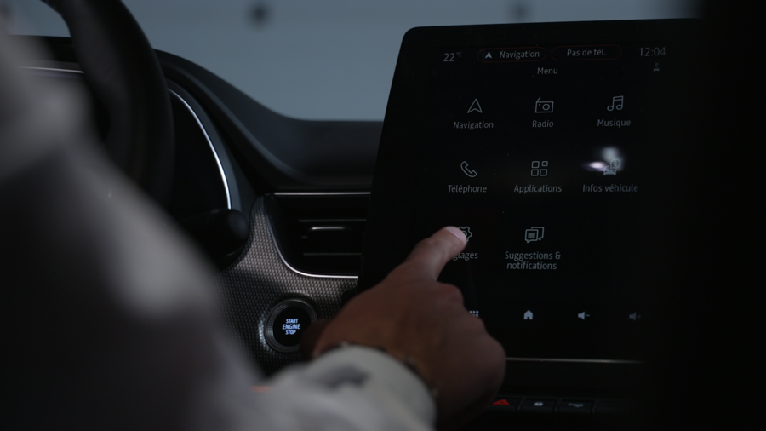

*Multimediální zvuky se vztahují k činnostem prováděným na centrálním displeji*

**Vytvořit strategii zvukového designu je důležité z řady důvodů.**

Jednak proto, abychom nabídli uživateli jedinečný zážitek tak, že nalezneme správnou rovnováhu mezi zvukem a dalšími vizuálními nebo hmatovými podněty. Tyto zvuky musejí být pochopitelně příjemné pro uživatele, ale musejí také předávat patřičná sdělení: informovat, potvrzovat, upozorňovat, varovat. Umožňují řidiči, který je instinktivně interpretuje, přizpůsobit adekvátně své chování.

Následně proto, abychom vytvořili specifický zvukový svět, který je součástí identity značky Renault. Všechny zvukové prvky, které oživují vnitřní prostor a displeje vozidel umožňují posílit identitu značky obdobně jako světelný podpis nebo reklamní slogan.

Cílem je vyvolat emoce tím, že nabídneme pozitivní a příjemný zážitek z řízení se zvukovým rozsahem.

*Zvláštní pozornost jsme věnovali ikoničnosti zvuků, abychom vytvořili opravdový zvukový doklad totožnosti Renaultu. Pokud jde o umělecký záměr, chtěli jsme, aby byly zvuky Renaultu koherentní s identitou značky: což je samozřejmě podstatné, ale zvuky musejí být také příjemné, pozitivní, hédonistické,* ***vysvětluje William Rodriguez****.*

**ZVUKY BUDOUCNOSTI**

Oddělení uživatelských zkušeností designu Renaultu pracuje v současnosti na zcela nové generaci zvuků ve vnitřním prostoru sériových vozidel, která se začnou vyrábět v dalších letech s tím, že se začne u Méganu E-TECH Electric. Práce na zvukovém designu probíhá obdobně jako v případě procesu klasického průmyslového designu na základě „zvukových skečů“ vytvářených pro každý zvuk na základě celkového uměleckého záměru a typu sdělení, které chceme předat.



*„Zvukové skeče“ se vytvářejí pro každý zvuk*

Tato práce probíhá na základě databáze zvukových materiálů tvořené nahranými zvuky. Pro vytvoření pohody a příjemných zvuků se jako hlavní zdroj inspirace velmi rychle ukázala příroda. „Pracovali jsme s paletou zvuků inspirovaných přírodou: zvuky kusů dřeva, které se třou o sebe, nárazy, obilí, které se chvěje, kapky vody...“

Potom došlo ke stylizaci těchto zvukových materiálů a jejich mixování pomocí počítačových programů na zpracování zvuku, následně k testování ze strany budoucích uživatelů, kteří se podělili o své dojmy. Zvuk byl takto považován za příliš „ponurý“, příliš „suchý“, jiný za příliš „plastický“ nebo příliš „melodický“.

Na základě zpětné vazby od uživatelů byly zvuky přepracovány, otesány, ořezány, ostříhány … přičemž jsme dbali na to, aby vždy odpovídaly předem stanovené strategii, založené na příjemnosti, a původním zadávacím podmínkám. Vše v úzké spolupráci s ostatními útvary, jako jsou útvary pro výrobky, engineering a marketing.

Kompletní přepracování zvukového designu budoucích vozidel Renaultu je dokončeno. Výsledek bude možné uslyšet na palubě nových modelů ze sortimentu od příštího roku.

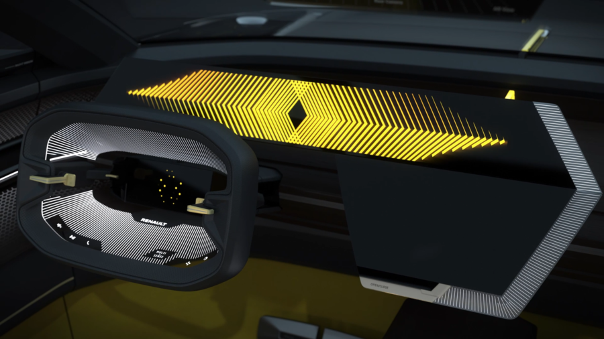

*Přivítání v kokpitu Renaultu Morphoz Concept*

# ČÁST 2: HLAS ELEKTROMOBILŮ

**Již od počátku vývoje prvních modelů elektromobilů Renaultu se v souvislosti s jejich tak charakteristickým tichým chodem objevila řada nových a vzrušujících otázek. Jak dát vědět chodcům, že přijíždí vozidlo, jehož motor nevydává téměř žádný hluk? Jak vytvořit účinný a současně příjemný varovný zvuk? Jak vytvořit zvukový design vytvářecí identitu elektromobilu, který bude specifický pro značku? Laurent Worms, vedoucí audio strategie ve Skupině Renault, nám podrobně popisuje proces vytváření takového zvuku, kterému se říká VSP. A pro prozkoumání hlasu elektromobilů budoucnosti je potřebná návštěva Ircam (Ústav pro výzkum a koordinaci hudební akustiky), který je historickým partnerem Skupiny Renault.**

Přidat zvuk do elektromobilu, který je ze své podstaty tichý, tedy šetrný z pohledu akustické ekologie, se může jevit jako paradoxní. Bezpečnost to ale vyžaduje. Bez vnějšího zvukového upozornění by chodci neslyšeli elektromobily přijíždějící v malé rychlosti. Ostatně i řidiči se vyjadřují, že také chtějí, aby je bylo za všech okolností, a hlavně ve městě slyšet. Toto upozornění, které dostalo jméno **VSP (***Vehicule Sound Pedestrian* **nebo zvukové upozornění pro chodce)**, je pro elektromobily povinné. Je tedy součástí jejich vývojových parametrů. Pokud je „upozornění z důvodu bezpečnosti“ prioritou, tak úkoly v oblasti zvukového designu otevírají řadu jiných možností a vzrušujících cest.

*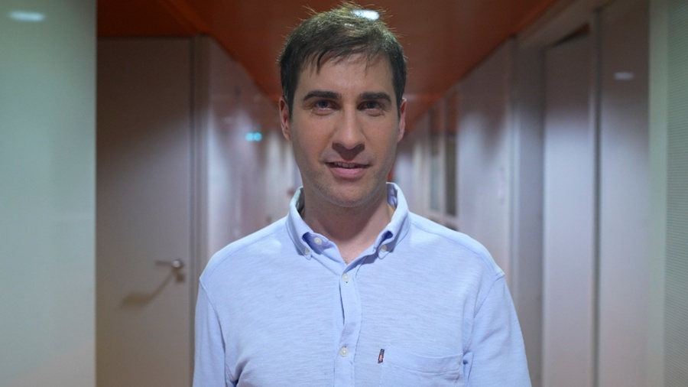To, co vás na palubě elektromobilu zaujme, je ticho. Proto chceme opatřit toto ticho hlasem.*

***Laurent Worms, Vedoucí audio strategie ve Skupině Renault***

**ZVUK TICHA**

**Již od prvních konceptů elektromobilů se Renault stal průkopníkem ve vývoji specifického VSP.** Ke konkretizaci došlo v roce 2012 se sériovou verzí **ZOE**, jejíž zvukové upozornění mělo znamenat „*jsem elektromobil, jsem avantgardní, jsem Renault“*. Ale byl potřeba zvuk, který by také byl spojen s Renaultem a jeho hodnotami zaměřenými na pohodu a který by se soustředil na člověka; zvuk, který by byl součástí identity a který by byl použit později v dalších modelech elektromobilů od Renaultu. „Záměrem bylo pochopitelně varovat chodce, aniž by dostali strach*! A současně pozitivně spojit toto upozornění s elektromobilem a značkou Renault.“*, upřesňuje Laurent Worms.

Dnes připravuje **Renault novou generaci modelů elektromobilů, které vzejdou zejména z přehlídkových vozidel** **Mégane eVision** a**R5 Prototype**. Je potřeba pokračovat v historii a vytvořit pro ně vnější zvuk budoucnosti. Zvuk, který se vyvíjí, obdobně jako první zvuky, ve zvukově izolovaných studiích a laboratořích **Ircam (Ústav pro výzkum a koordinaci hudební akustiky v Paříži) ve spolupráci s její výzkumnou skupinou Zvukové vnímání a** design (PDS).

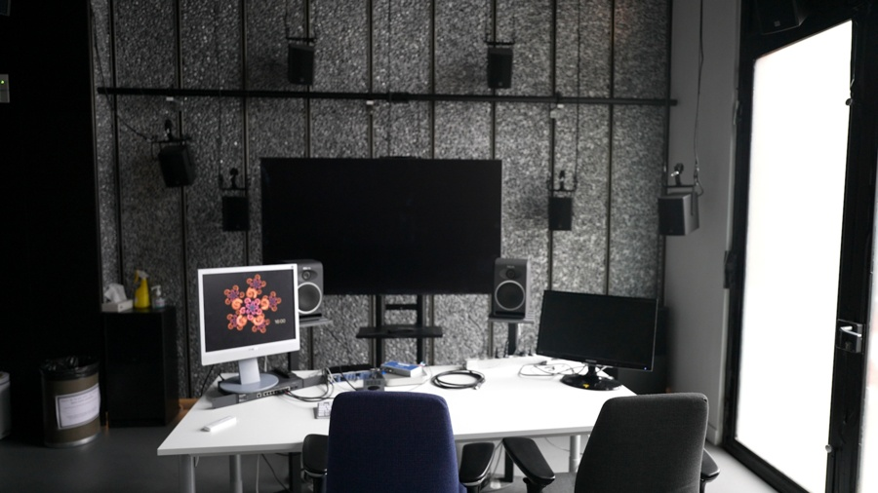

*Studia a laboratoře Ircam jsou vhodným místem pro tvorbu zvuků*

## **Dobře provedené rozdělení, dobře přidělené nástroje**

Zvukový design je týmová práce. Vyžaduje vizi a odborné znalosti, trpělivost a důkladnost. Spojuje řadu odborností ze Skupiny Renault, mezi které patří Produkt, Design a Engineering. Využívá také externí partnery a odborníky, aby bylo nakonec vytvořeno VSP. Je to příležitost k tomu, abychom připomněli, že partnerství mezi Skupinou **Renault a Ircam začalo již v roce 1994**, tedy mnohem dříve, než se Renault rozhodl, že jeho novým automobilem bude elektromobil. Zdá se, že toto historické spojení vzniklo z důvodů poslání: Laurent Worms a další pracovníci sbírali první zkušenosti v Ircam, než se připojili k Renaultu, aby pracovali na jasně vymezeném tématu aplikované akustiky**.**

*Mým úkolem je stanovit cíl. Vycházím s výrazné zpětné vazby od našich zákazníků a ze současných trendů, abych vytvořil zadávací podmínky pro zvuk a popsal požadované nálady a dojmy, které budou v souladu s DNA naší značky.*

**Laurent Worms**

**Pro zvuky budoucích modelů elektromobilů Renaultu bylo potřeba zachovat historickou souvislost s předchozími pracemi a současně provést určité změny**.**Ircam disponuje know-how v oblasti základního, akustického a hudebního výzkumu a vysoce hodnocenými zvuky pro tento typ průmyslových aplikací a jeho soubor požadavků**. Pod záštitou Nicolase Misdariise, ředitele pro výzkum a vedoucího skupiny PDS, a Andrey Cera, skladatele a zvukového designéra spolupracujícího se skupinou PDS již řadu let mimo jiné na problematice zvukového designu pro automobily, mohla práce začít.

První etapa projektu takovéhoto rozsahu spočívá v pochopení potřeb průmyslu z pohledu technického, ergonomického, funkčního nebo z pohledu identity. Jinak řečeno odpovědět na otázku: Jakou osobitost pro vnější zvuk požadujete a přejete si?

Předávání těchto počátečních informací se provádí prostřednictvím vysvětlování (briefs) různých dimenzí na základě takových opor, jakými jsou slova, obrázky, zvukové reference nebo i zvuky, které každá svým způsobem vyjadřují hledané dojmy a emoce, na které se chceme v budoucí práci na zvukové koncepci zaměřit.

*Ta práce navazuje na dlouhou historii spolupráce, využívá zpětné vazby týkající se zkušeností a využívání po dobu více než deseti let, což umožňuje definovat a upevňovat důležité pojmy jako je nerušení. Cílem je uspokojovat základní potřeby v oblasti akustické ekologie: udělat to tak, aby zvuky uvnitř vozidla rušily co nejméně s cílem zvýšit ohleduplnost a pohodlí.*

***Nicolas Misdariis***

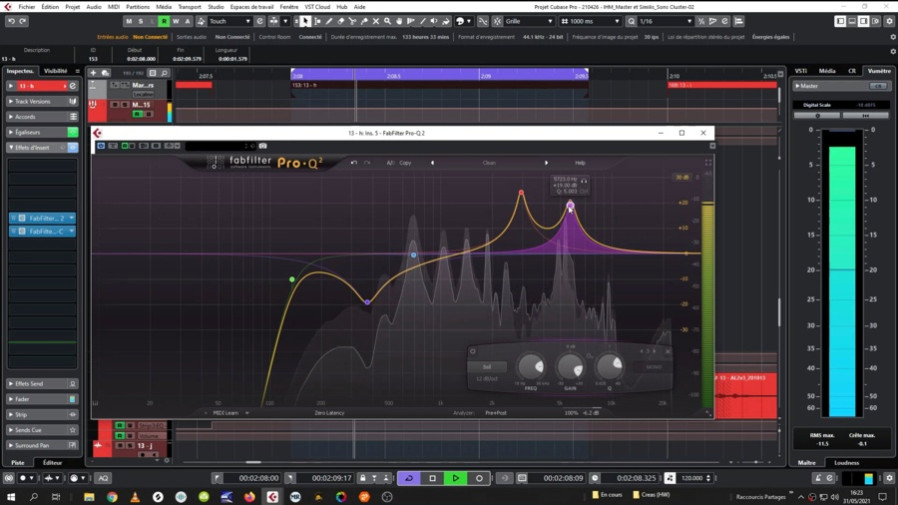

Mixování zvukového materiálu s uzpůsobenými rytmy a modulacemi vyžaduje extrémně přesnou práci

Potom je potřeba **převést vyjádřené záměry do podoby zvukových materiálů vyrobených** pomocí nástrojů a skutečných (nahraných) zvuků nebo zvuků vytvořených ze všech zdrojů na základě počítačové syntézy a dodržet přitom základní pravidla harmonie. Víme například, že durový nebo libozvučný akord vytvoří – lépe než cokoliv jiného - pocit uvolnění nebo radosti … Naopak nelibozvuk, byť lehký, u tohoto typu akordu vyvolá okamžitě napětí … Dejte si pozor! Velmi zajímavé spojení pro zvuk, jakým je VSP.

Zvukový designér pracuje tedy s těmito **zvukovými materiály** tak, že je harmonicky mixuje. Následně přicházejí **rytmy** a **modulace**, které umožní splnit jeden z nejdůležitějších úkolů VSP, kterým je zvuková interaktivita tak, že se uzpůsobí pohybům vozidla a přispěje tak k vytvoření **živého**, **jedinečného** a **dynamického** zvuku, který je součástí **identity vozidla.**

**DOBŘE ŘÍZENÝ ORCHESTR**

Po etapách výzkumu se nakonec objeví několik směrů nebo návrhů. V tomto stádiu vyvstanou také určité otázky, a tedy i pochybnosti. Každý riskuje, že postaví své hodnocení na vlastním vkusu. To je první úskalí. Druhou pastí je snažit se spojit všechny názory … které jsou často nespojitelné. **Úkolem manažera, který má na starosti zkušenosti zákazníků se zvukem** je proto **zajistit soulad, k němuž je nutné dospět dopředu a v týmu, aby bylo možné ho hájit po celou dobu projektu**. A nakonec, v okamžiku rozhodnutí, je zásadní, aby se podnik silně postavil za vybraný zvuk, který bude součástí identity vozidel. To je podmínka pro existenci **charakteristického zvuku**, aby se mohl dlouhodobě prosadit. To je postoj, který zaujal Renault.

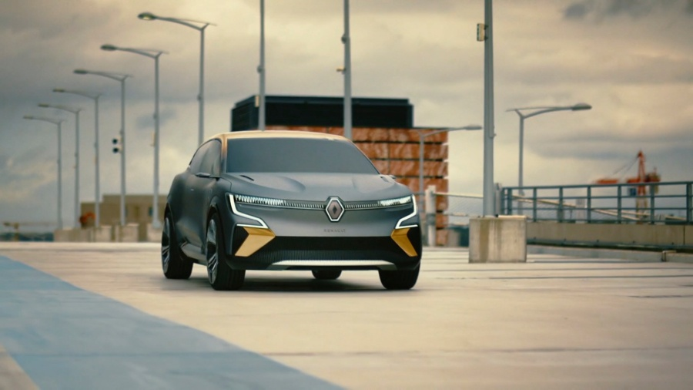

Budoucí Mégane E-TECH Electric zahájí VSP nové generace u Renaultu

Závěrečné slovo patří Laurentu Wormsovi: „Mým snem je, aby zvukový podpis budoucích elektromobilů od Renaultu vyvolával podobné dojmy jako okouzlující vůně a současně přispěl k lepší akustické ekologii pro naše města budoucnosti.“

**Týmům, které měly na starost vývoj tohoto nového zvuku, který již brzy objevíme u Nového Mégane E-TECH Electric, přejeme vše nejlepší!**

## ***Laurent WORMS: expert na audio a současně výborný hudebník***

*Laurent má nadšení pro zvukový design a nové audio technologie. Za inženýrem a odborníkem s vysokoškolským diplomem z akustiky se zaměřením na hudbu s praxí v Ircam se skrývá hudebník multiinstrumentalista věnující se různým žánrům. Když se nakytne příležitost, tak Laurent zpívá a hraje na elektrickou kytaru v revivalové pop-rockové skupině, která i koncertuje. Laurent také skládá hudbu na počítači tak, že kombinuje analogové a digitální technologie. To je tak, když se zvuk stane vášní i povoláním.*

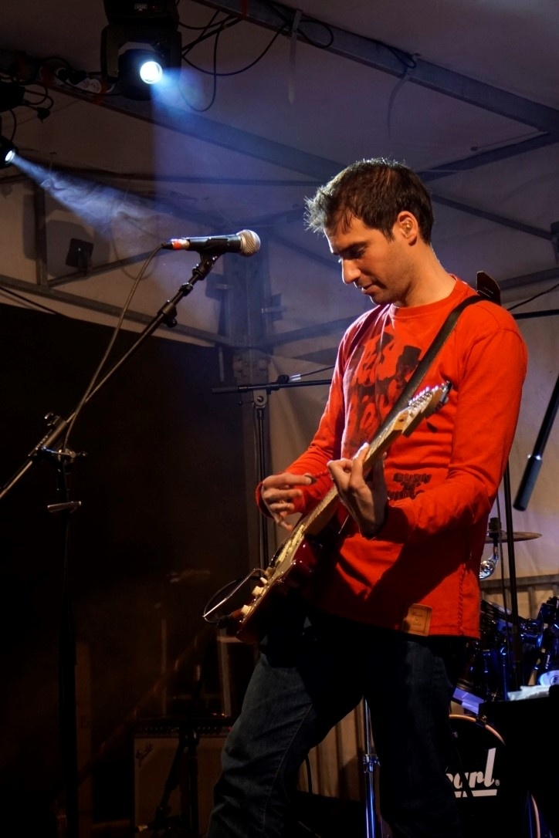

Laurent Worms na scéně

**SKUPINA RENAULT A IRCAM: VÍCE NEŽ ČTVRT STOLETÍ TRVAJÍCÍ PARTNERSTVÍ**

**Ústav pro výzkum a koordinaci hudební akustiky, který je spojen s Centrem Pompidou pod Francouzským ministerstvem kultury, založil Pierre Boulez**. Od založení v roce 1977 je hlavním úkolem [**Ircam**](https://www.ircam.fr/) podporovat plodnou interakci mezi vědeckým výzkumem, technologickým vývojem a současnou hudební tvorbou. Toto zaměření tvoří hlavní osu pro strukturu všech jeho činností a je ztělesněno laboratoří STMS, která se věnuje v rámci sedmi výzkumných týmů různým částem hudební vědy a technologií a zvuku.

Pro Skupinu pracoval Ircam od roku 1994 na tak rozdílných tématech, jakými jsou zvukové vlastnosti motorů, zvukové výstrahy, ozvučení vnitřní části vozidla a vnější podpis vozidel.  V nedávné době se Ircam a zejména Andrea Cera a Nicolas Misdariis postupně podíleli na výzkumných projektech týkajících se zvuků u Renaultu ZOE et konceptů DeZir, Frendzy, Twin Z, TreZor a SYMBIOZ.